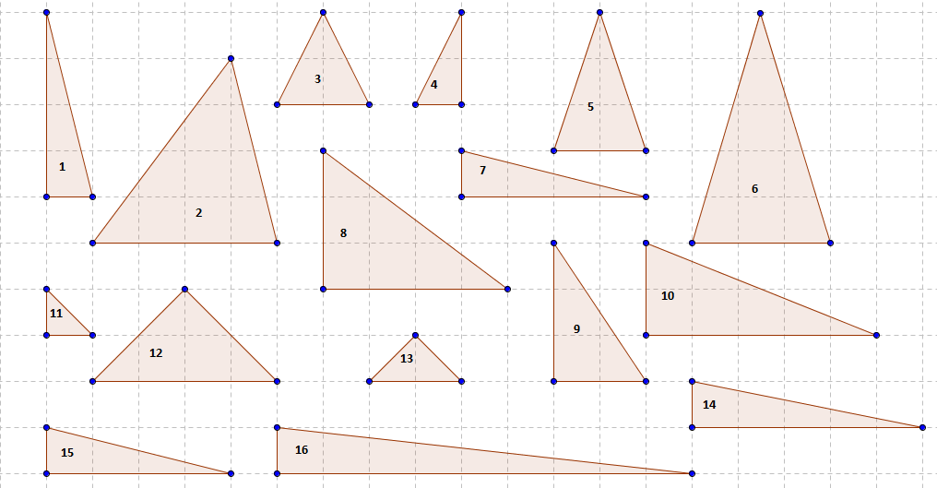

Calcula l’àrea dels triangles. ( cada quadrat és de 1cm de costat)

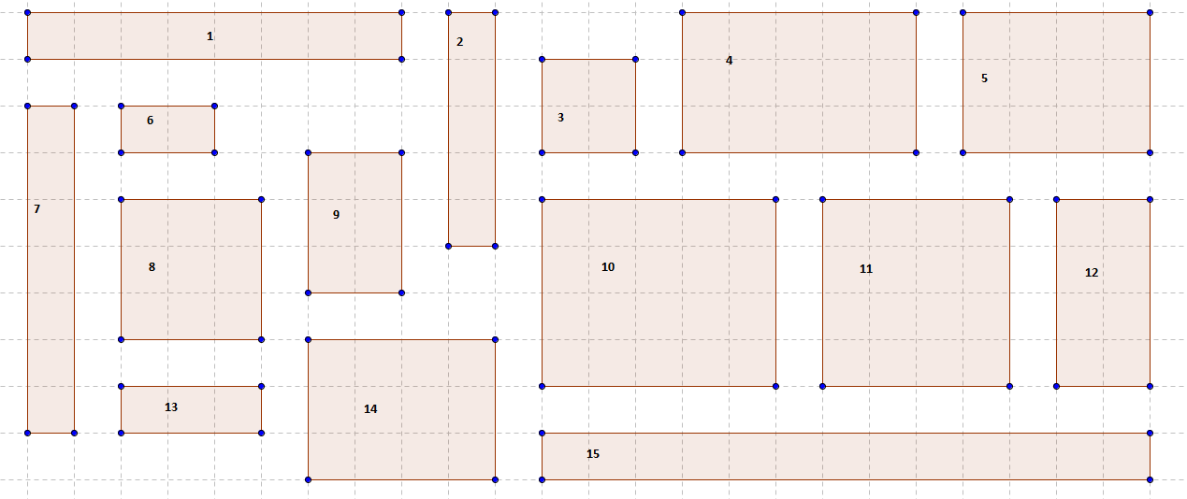

Calcula l’àrea dels rectangles. ( cada quadrat és de 1cm de costat).

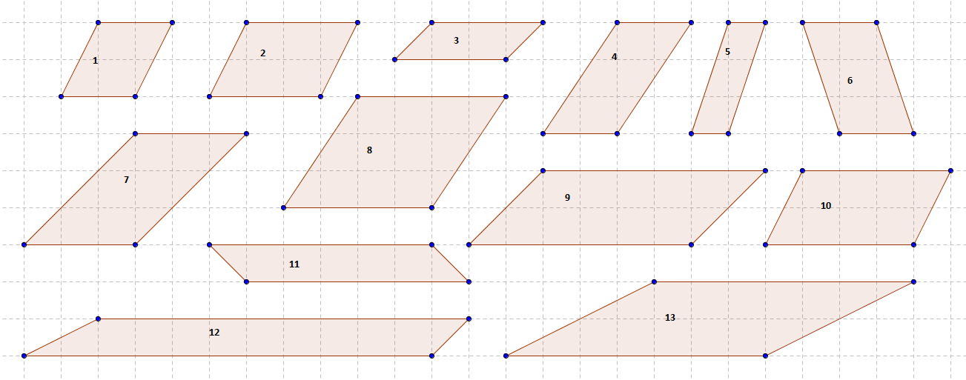

Calcula l’àrea dels romboides. (Cada quadrat té 1cm de costat).

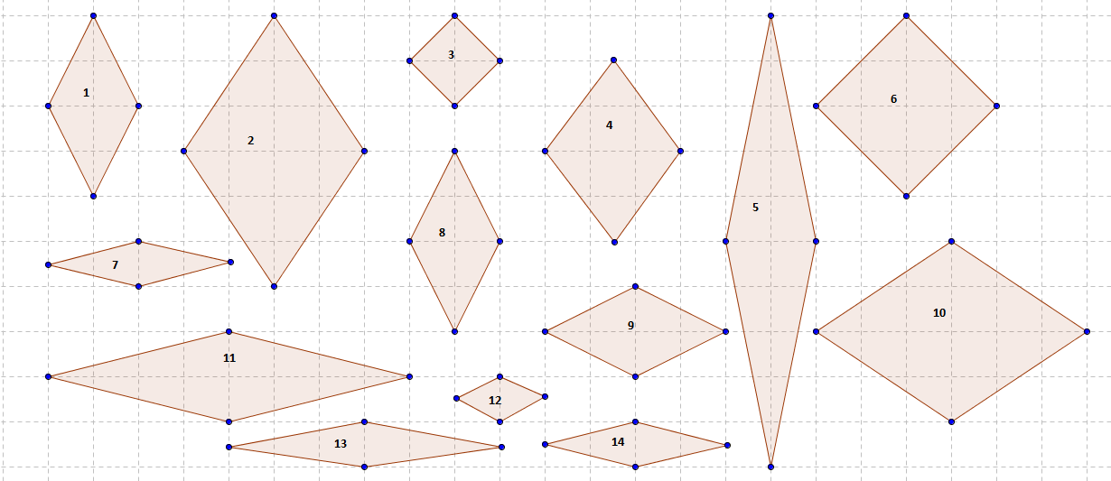

Calcula l’àrea dels següents rombes. Cada quadrat és d’un cm de costat.